KARTY PRACY – POLSKA I POLACY W XIX WIEKU
1.Przeczytaj tekst i odpowiedz na pytania:
Odmaluję, je najkrócej, przedstawiając zabawny dialog obiegający miasto: cudzoziemiec odwiedza nas, wyobraża sobie, że jest w Polsce. Tłumaczę mu, że polski nie ma (…). Prosi: ,,Pokażcie mi wojsko warszawskie!”. Takiego nie ma – odpowiadają – armia jest polska. Pyta o króla polskiego. Wyjaśniają mu, że innego nie ma, poza królem saskim. Chciałby poznać ustawy i prawa tego osobliwego kraju. Ustawy i prawa – mówią mu – są francuskie (…).
a)podaj nazwę państwa, o którym mowa jest w tekście: ……………………………………………………………
b)wyjaśnij dlaczego w państwie, o którym mowa, ustawy i prawa są francuskie: …………………………………
……………………………………………………………………………………………………………………….
c)z jakim państwem, państwo opisane w tekście, łączyła unia personalna: ………………………………………..
2. Przeczytaj materiały źródłowe i wykonaj polecenia:
Źródło 1. List Tadeusza Kościuszki do księcia Adama Jerzego Czartoryskiego z czerwca 1815r. (fragment)
Winniśmy wdzięczność cesarzowi za przywrócenie imienia Polski, ale imię nie stanowi narodu. Wielkość ziemi i liczba mieszkańców są także czymś. pomimo chęci naszych, nie widzę żadnej rękojmi udzielonej przez niego i mnie i tylu rodakom obietnicy, iż granice Polski do Dźwiny i Dniepru rozciągnie. (…) niech cię prowadzi opatrzność; co do mnie, nie będę w stanie służyć z pożytkiem Ojczyźnie, udam się do Szwajcarii.
Źródło . List Heleny Radziwiłłowej do syna, marzec 1815r. (fragment).
Jesteśmy więc Polakami pod aniołem – królem (…). Zmartwieniem patriotów jest to, że nam jeden z członów odjęto. Gdyby go miano, toby im się zachciało tych wszystkich, które Jagiełło posiadał … (…). Więc uspokoiłam się wreszcie, gdy o 9-tej rano przyleciał zadyszany Poliwczyński, wołając: ,,Wszystko dobrze, moja księżno, Polskę po ulicach głoszą”.
a)udowodnij, że cesarz i król wspomniany w obu źródłach to ta sama postać: …………………………………….
………………………………………………………………………………………………………………………………………………………………………………………………………………………………………………
b)rozstrzygnij, czy autorzy obu listów są tak samo zadowoleni z zaistniałej sytuacji. Uzasadnij odpowiedź.
……………………………………………………………………………………………………………………………………………………………………………………………………………………………………………………………………………………………………………………………………………………………………………………………………………………………………………………………………………………………………………………………………………………………………………………………………………………
c)ustalenia polityczno-terytorialne, dotyczące powstania Polski o której mowa w listach, zapadły podczas:
- spotkania w Tylży, - kongresu wiedeńskiego, - konwencji Alvenslebena, - zjednoczenia Niemiec.
3.Królestwo Polskie w latach 1815-1830 znajdowało się w ścisłym związku politycznym z Rosją. W życiu politycznym Królestwa występowały różne postawy wobec rosyjskiego zaborcy. Przyporządkuj nazwę postawy wymienionym postaciom. Postawy: lojalizm, opozycja legalna, postawa niepodległościowa
A. Bonawentura i Wincenty Niemojowscy - …………………………………..
B. Walerian Łukasiński - ………………………………………………………
C. Franciszek Ksawery Drucki-Lubecki - ……………………………………..
4.Zdecyduj czy poniższy tekst dotyczy powstania listopadowego, czy styczniowego. Odpowiedź uzasadnij, podając dwa argumenty.
,,O godzinie 6 rano dano znak jednoczesnego rozpoczęcia wszystkich działań wojennych przez zapalenie browaru na Solcu w bliskości koszar jazdy rosyjskiej. Przygodnym losem nie spłonął ten cały budynek. Wojsko polskie ruszyło z koszar do wskazanych stanowisk. W tym momencie oddział złożony z cywilnych osób pod dowództwem dwóch podchorążych szedł do Belwederu, celem zabezpieczenia osoby cesarzewicza (...). W chwili kiedy oddział przeznaczony do Belwederu wyruszył z lasku łazienkowskiego, pośpieszyłem do koszar podchorążych (...). Wbiegłszy tam , zawołałem na dzielną młodzież: Polacy! Wybiła godzina zemsty! Dziś umrzeć, lub dziś zwyciężyć potrzeba. Idźmy, a piersi wasze niech będą Termopilami dla wrogów! Na tę mowę i z dala grzmiący głos: do broni, do broni, młodzież porwała karabiny, nabiła je i pędem błyskawicy podskoczyła za dowódcą (...).”
a)tekst dotyczy powstania: ………………………………………………………………
b)uzasadnienie: ……………………………………………………………………………………………………..
……………………………………………………………………………………………………………………….5.Przeczytaj tekst źródłowy i wykonaj polecenia.
Tymczasem już w nocy z dnia 20 na 21 lutego […] zebrali się ludzie uzbrojeni [...]. [Nazajutrz] po godzinie 7. wieczór gawiedź uliczna […] rozpoczęła alarm [...], strzelanie na ulicach, śpiewy, […] , dzwonienie […] na Wawelu w Zygmunta. […] Jednocześnie w domu pod Krzysztoforami […] zawiązał się rząd, pod nazwą „Rząd Narodowy Rzeczypospolitej Polskiej”.
A. Podaj nazwę powstania, o którym mowa w tym tekście: ………………………………………………………..
.................................................................................................................................................
B. Na podstawie tekstu źródłowego uzasadnij swoją odpowiedź, podając dwa argumenty: ……………………….
……………………………………………………………………………………………………………………….
6. Na podstawie tekstu źródłowego, podaj nazwę i datę roczną wydarzenia, do którego nawiązuje autor
Na pierwszą wieść o tej rzezi Europa zwróciła oczy ku Tobie, mości Książę. Z dawna przywykła czcić w Panu podporę, ojca porządku europejskiego, czuła potrzebę wysłuchania Pańskiego słowa. Od Pana oczekiwano rozwiązania zagadki, by móc osądzić, co w tych wypadkach jest udziałem charakteru narodowego, zastarzałych stosunków międzyklasowych, a co trzeba przypisać wpływowi Pańskiego reżimu i podniecie Pańskich agentów? [...] W wyniku Pańskich, z dawna przygotowanych środków, których rezultatem końcowym jest dzieło galicyjskie, naród ten okazuje się wreszcie rozprężonym, roztopionym w swych elementach. Odkąd te części składowe wielkiej rodziny, szlachta i chłopi porwały się podniecone przeciwko sobie, odkąd to społeczeństwo szarpie swe własne trzewia, nie masz więcej narodu polskiego.
Nazwa wydarzenia ...................................................................................... Rok ...................
7.Przeczytaj materiały źródłowe i wykonaj polecenia:
Tekst 1)Trudno o jednoznaczną ocenę działań Aleksandra Wielopolskiego. Choć szybko przybrał postawę ugodowa wobec zaborcy, to poprzez współdziałanie z Rosją chciał uzyskać jak najwięcej praw dla polskiego społeczeństwa.
Tekst 2))Człowiek, który odegrał jedną z najtragiczniejszych i najszkodliwszych ról w dziejach sprawy polskiej w wieku XIX, Aleksander Wielopolski, dopiero w połowie życia doszedł do przekonania, iż jedynym skutecznym sposobem ocalenia na ziemiach Polski i Litwy dawnej struktury dostępu do władzy jest utrzymanie Polski na zawsze w obrębie wpływów i panowania Rosji.
a)oceń, czy obydwa teksty jednakowo oceniają postawę margrabiego Wielopolskiego. Wskaż podobieństwa lub różnice w ocenie postaci:
- stanowisko: ………………………………………………………………………………………………………
- podobieństwa lub różnice w ocenie: …………………………………………………………………………….
………………………………………………………………………………………………………………………………………………………………………………………………………………………………………………
b)zakończ zdanie: Działania Wielopolskiego doprowadziły do wybuchu powstania ……………………………....
8.Na podstawie tekstu źródłowego i własnej wiedzy wykonaj polecenia.
Ukaz uwłaszczeniowy w Królestwie Polskim, Petersburg, 2 marca 1864 r. (fragmenty)
Artykuł 1. Grunta zostające w posiadaniu włościan [...] przechodzą na zupełną własność
włościan w posiadaniu tych gruntów będących [...].
Artykuł 2. [...] włościanie uwolnieni raz na zawsze zostają od wszelkich bez wyłączenia powinności, jakimi na korzyść dziedziców obłożeni byli [...]. Na przyszłość włościanie obowiązani są wnosić do Skarbu za nabytą przez nich na własność ziemię podatek gruntowy tym ukazem ustanowiony [...].
Artykuł 3. Dziedzice dóbr [...] otrzymują od Rządu wynagrodzenie za zniesione powinności włościańskie [...].
Artykuł 9. Razem z gruntem przez każdego włościanina nabytym przechodzą na własność jego zupełną wszelkie znajdujące się na tym gruncie mieszkalne i gospodarskie budowle, a zarazem inwentarz gruntowy, jako to: bydło, robocze narzędzia, zasiewy [...].
A. Podaj dwie najważniejsze zasady uwłaszczenia chłopów w Królestwie Polskim: ……………………………..
....................................................................................................................................................................................
.....................................................................................................................................................................................
B. Dlaczego niniejszy ukaz, został wydany przez władze carskie, akurat w marcu 1864r.? Jaki był główny cel jego wydania? ……………………………………………………………………………………………………… ………………………………………………………………………………………………………………………
9. Przeczytaj tekst źródłowy i na jego podstawie wykonaj polecenie.
J.Piłsudski, ,,O powstaniu 1863r.”
,,Siła spisku 1830r. była minimalną. (...) Nikt ze spiskowców nie wyszedł na górę, nikt z nich został wodzem dalszej akcji (...). Cała starszyzna wypowiedziała się przeciwko nim, wszyscy chowali się od nich jak od zarazy. (...) Jakże inną jest siła spisku w 1863r. Rozkaz, przez jego władzę wydany, jest bezapelacyjnie spełniony, tysiące ludzi zbierało się tylko dlatego, że nakazano (...) stanąć pod sztandarem. (...) Spisek 1863 roku, przewyższający wielokrotnie swą siłą i potęgą spisek roku 1830, szukał sił szlachetnych, wrzących w narodzie, chciał znaleźć oparcie o wewnętrzną całość moralną, o wytrzymałość całej masy ludzi (...).”
Podaj DWIE różnice jakie dostrzegł J.Piłsudski między działaniami spiskowymi z 1830 i 1863r.
...............................................................................................................................................................................................................................................................................................................................................................................................................................................................................................................................................................
10.Przyporządkuj powstaniom narodowym ich skutki. Odpowiedzi wpisz we właściwe rubryki tabeli.
a) Zlikwidowanie resztek autonomii Królestwa Polskiego, b)Uwłaszczenie chłopów w Galicji,
c)Włączenie Rzeczypospolitej Krakowskiej do zaboru austriackiego, d)Likwidacja Sejmu Królestwa Polskiego
Powstanie listopadowe
Powstanie styczniowe
Powstanie krakowskie
11. Przeanalizuj dane i wykonaj trzy polecenia.
Tabela. Ruch ludności Galicji w latach 1881 – 1910.
Lata | 1881 – 1890 | 1891 – 1900 | 1901 – 1910
Różnica między przybywającymi  I wyjeżdżającymi w tysiącach | - 55 | -305 | -497
Procent ludności opuszczającej  Galicję w stosunku do ogółu  mieszkańców | 0,8% | 4,2% | 6,2%
Ogółem: -857 ( 10,7% )
A. Nazwij zjawisko przedstawione w tabeli: ……………………………………………………………………….
B. Podaj okres, w którym występowało największe jego nasilenie: ………………………………………………..
C. Wyjaśnij, jakie były przyczyny tego zjawiska:…………………………………………………………………
.....................................................................................................................................................................................
12. Na podstawie tekstów źródłowych wykonaj polecenia.
Fragment postanowień dotyczących nauczania języka w szkołach ludowych z 1873 r.
I. Językiem nauczania wszystkich przedmiotów, z wyjątkiem religii i śpiewu kościelnego, jest język niemiecki. Językiem polskim można się posługiwać pomocniczo tylko o tyle, o ile jest to niezbędne dla zrozumienia przedmiotu nauczania.
II. Nauka religii i śpiewu kościelnego dla dzieci mówiących po polsku ma być udzielana w języku ojczystym. Jeśli jednak znają one język niemiecki na tyle, że mogą zrozumieć udzielane w nim wyjaśnienia, należy, na podstawie zezwolenia rejencji, wprowadzić również nauczanie tych przedmiotów w języku niemieckim, na średnim i wyższym stopniu nauczania.
Fragment postanowień dotyczących likwidacji nauki języka polskiego w szkołach ludowych z 1887 r.
Na podstawie udzielonego mi najwyższego pełnomocnictwa zarządzam niniejszym zniesienie języka polskiego we wszystkich bez różnicy szkołach ludowych prowincji poznańskiej oraz przeznaczenie uzyskanych przez to wolnych godzin na naukę i ćwiczenie języka niemieckiego. Przywiązuję dużą wagę do tego, aby niniejsze zarządzenie natychmiast zostało wcielone w życie [...], plany lekcyjne we wszystkich szkołach ludowych [...] zostaną odpowiednio zmienione [...].
A. Zidentyfikuj zabór, do którego odnoszą się obydwa dokumenty: …………………………………………….
B. Podaj nazwę procesu historycznego, który opisany został w obydwu tekstach:……………………………..
C. Na podstawie obydwu tekstów wyjaśnij, jak zmieniła się polityka zaborcy:………………………………..
...............................................................................................................................................................................
..............................................................................................................................................................................
13. Podane nazwy związane z dziejami Polski w II połowie XIX w. umieść w odpowiednich rubrykach tabeli, dobierając po dwie nazwy do każdego zaboru.
Kulturkampf, stańczycy, noc apuchtinowska, Hakata, „Kraj Przywiślański”, polski Piemont
Zabór | Nazwy
austriacki
pruski
rosyjski
14.Do głównych założeń partii politycznych, dopasuj skróty ich nazw oraz przedstawicieli:
Program tego ugrupowania zakładał solidaryzm społeczny i nacjonalizm. Jego członkowie dążyli do rozwoju polskiej świadomości narodowej i powiększaniu polskiego stanu posiadania. Postulowali również wypieranie Niemców i Żydów z życia gospodarczego. | PARTIA:.........................  PRZEDSTAWICIEL:  ........................................
Celem tej partii była budowa ustroju socjalistycznego drogą rewolucji, nie wysuwając przy tym haseł niepodległości Polski. Uważali iż rewolucja socjalistyczna zlikwiduje wszelki ucisk narodowościowy. | PARTIA:.........................  PRZEDSTAWICIEL:  ........................................
Głównym celem tej partii była odbudowa niepodległego państwa polskiego jako demokratycznej republiki. W niepodległym państwie polskim przewidywano stopniową budowę ustroju socjalistycznego drogą reform. | PARTIA:.........................  PRZEDSTAWICIEL:  ........................................
PPS, PSL, ND, SDKPiL, Roman Dmowski, Józef Piłsudski, Róża Luksemburg, Wincenty Witos,
15.Wymienione poniżej polskie powieści są doskonałymi materiałami do studiów nad przemianami społeczeństwa polskiego w latach 1864-1914.Przyporządkuj podanym tematom , właściwe powieści.
A)B.Prus - ,,Lalka”, B)W.Reymont - ,,Ziemia Obiecana”, C)W.Reymont - ,,Chłopi”, D)E.Orzeszkowa - ,,Nad Niemnem”.
Łódź jako polski Menchester – rewolucja przemysłowa na ziemiach polskich.
Społeczeństwo Warszawy w okresie przemian wczesnokapitalistycznych(lata 70 i 80 XIX wieku).
Dwór szlachecki i chłopi pochodzenia drobnoszlacheckiego. Realia polskiej wsi na Ziemiach Zebranych w drugiej połowie XIX wieku.

16.Poniżej zamieszczono godła, z różnych okresów historii polski w XIX wieku. Do każdego z nich dopisz właściwy okres, wybierając spośród: Księstwo Warszawskie, Królestwo Kongresowe, Powstanie Styczniowe
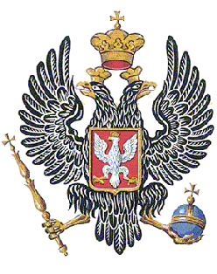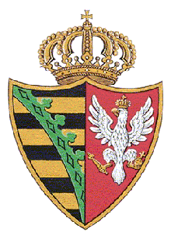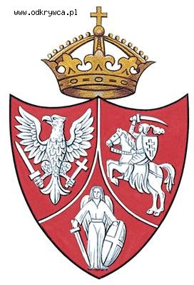

………………………………. ………………………………. ………………………………….
17.Poniżej zamieszczono dwie mapy. Przyjrzyj się im dokładnie i odpowiedz na pytania:
Mapa A Mapa B
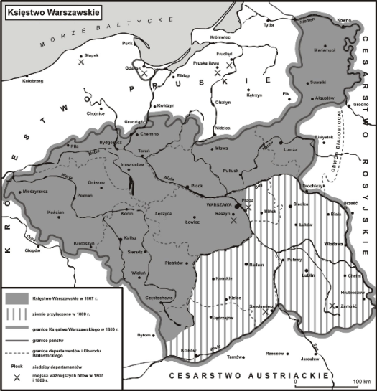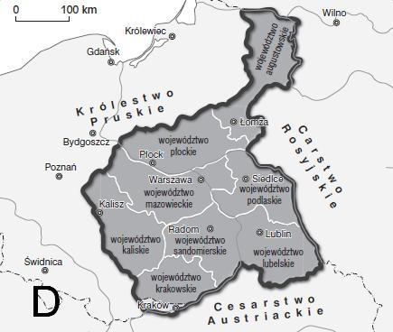
a)która z map, przedstawia Królestwo Polskie: …….
b)odpowiedź uzasadnij: ……………………………………………………………………………………………
………………………………………………………………………………………………………………………
18.Uzupełnij tabelę, wpisując nazwy zaborów obok tekstów źródłowych charakteryzujących sytuację Polaków w drugiej połowie XIX i na początku XX w.
Fragment tekstu źródłowego | Nazwa zaboru
1. Chodziłem do szkoły polskiej. Wprawdzie historia Polski była przedmiotem nieobowiązkowym [...], ale uczono jej na podstawie źródeł polskich. [...] Czytywało się dzienniki polskie, a cenzura ich była dość łagodna, [...] sędzia polski sądził, teatr polski nas bawił. Obchodziliśmy wszystkie święta narodowe, cóż więc dziwnego, że zacierała się w nas [...] świadomość, że się jest poddanym obcego państwa, i że nie Polsce, tylko jemu służyć się musi.
2. Po objęciu władzy w kraju przez generał-gubernatora Hurkę [...] surowo zabroniono czytania i posiadania polskich książek, a kontrola była tak ścisła, że przy odwiedzaniu stancji uczniowskich [...] przetrząsano sienniki, kufry z rzeczami, czy tam nie było schowanych książek polskich. W razie znalezienia książek polskich zapisywano ucznia do dziennika kar [...]. Gdy zaś u ucznia znaleziono książkę o treści politycznej [...] bezwarunkowo wydalano ucznia z gimnazjum.
3. Jak w innych miastach [...] poczęliśmy protestować na niemiecką naukę religii. Strajk u nas zaczął się w czerwcu [...]. Gdy nam poczęli rozdawać niemieckie podręczniki, zaprotestowaliśmy [...]. Uświadomił nas nauczyciel, że jeżeli nie odbierzemy niemieckich książek religijnych i nie będziemy odpowiadali na niemieckiej nauce religii, tobędziemy musieli rok dłużej chodzić do szkoły, będziemy musieli
areszt odsiadywać i rodziców będą karać.

